Мониторинг цен ZZAP и сравнение с нашими ценами.

Цели мониторинга.
На платформе ZZAP присутствует много поставщиков, которые предлагают те же товары, что и наш интернет-магазин, но по более низким или высоким ценам. Для более продуктивных продаж необходимо сравнивать наши цены с ценами конкурентов, исключая «мусорных», и снижать цену до их уровня (но не ниже определённого предела), а при отсутствии запчасти среди предложений конкурентов, повышать цену в 1,5-2 раза и более.
При наличии обширной базы товаров в интернет магазине вручную сравнивать цены с конкурентами становится крайне проблематично. Для облегчения этого труда разработан набор скриптов PHP.
Он использует вызов API ZZAP “GetSearchResultLight», который работает аналогично GetSearchResultV3, но получает данные только по запрошенному номеру (без замен), и его можно вызывать каждые 3 секунды. GetSearchResultV3 можно вызывать не чаще раза в минуту, иначе уровень нашего предложения запчастей будет снижаться в списке поставщиков (борьба сервиса ZZAP с частыми запросами).
Скрипты размещаются у хостера в выбранной папке. Также у хостера настраивается регламентное задание, которое в цикле вызывает процедуру получения информации по каждой позиции. При этом в первую очередь процениваются новые позиции, затем позиции с самой старой датой последней проценки.
Работа может вестись как в интерактивном режиме, так и по расписанию (предпочтительно). Перед началом работы необходимо получить постоянный логин, пароль и ключ API в ZZAP и в скрипте config.php изменить значения переменных $zzaplogin, $zzappassword, $api_key соответственно. Также можно настроить значения переменных $pricingPause - перерыв между проценками в секундах, по умолчанию 20 (нежелательно делать слишком частыми), и $pricingPortion, по умолчанию 23 (сколько позиций процениваем по расписанию за 1 раз, при следующей проверке проверяем, чтобы был интервал не меньше 3 минут, вдруг предыдущая проценка не завершилась).
Для интерактивной работы используется простой web-интерфейс:
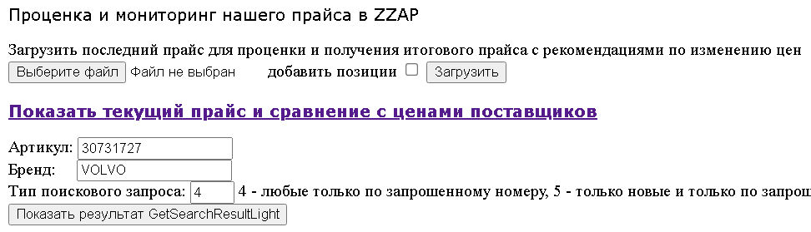
Первоначально загружается прайс в формате Excel 97 или новее. В первой строке должны быть заголовки колонок, поэтому загрузка начинается со второй строки.
Порядок колонок: 1 – Производитель, 2 – Артикул, 3 – Описание, 4 – Остаток, 5 – Цена. Если порядок колонок другой, то необходимо исправить номера колонок в строках вида «$brand = $sheet->getCellByColumnAndRow(0, $row);» в скрипте pricefromexcel.php,
Для автоматической проценки необходимо настроить вызов скрипта pricing.php каждые полчаса, или чаще. Для ручной проценки можно вызвать этот скрипт нажав на ссылку «Проценить позиции порциями по … поз. через 20 сек». При этом в новом окне откроется лог проценки вида: «Процениваем позиции, по которым была только старые проценки до 2025-…-…
Добавили параметр проценки … бренд …, всего строк: 499, ид в базе: 63» … «Достигли порога порции …».
После этого по ссылке «Показать текущий прайс и сравнение с ценами поставщиков « (showprice.php) можно вывести текущее состояние проценки (пример с отбором по одному бренду):
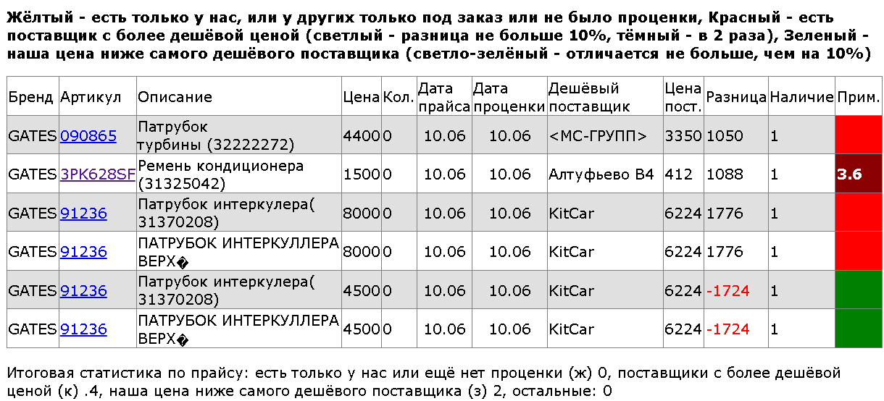
Цветовая маркировка справа служит для наглядного отображения состояиня проценки.
Если выбрать флажок «Измененный прайс внизу» то внизу прайса будет выведена ссылка на скачивание прайса с рекомендуемыми ценами с учетом проценки:
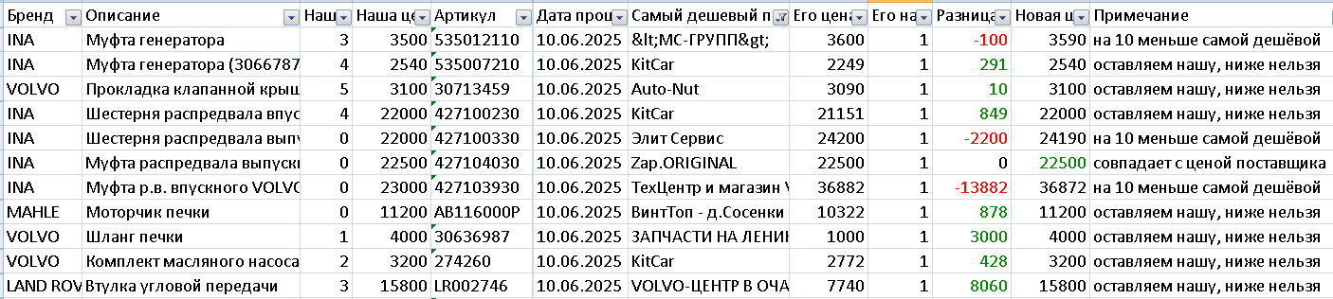
При нажатии на артикул в основном окне с информацией будет открыто окно, в котором можно определить цены всех поставщиков, у которых этот товар в наличии:
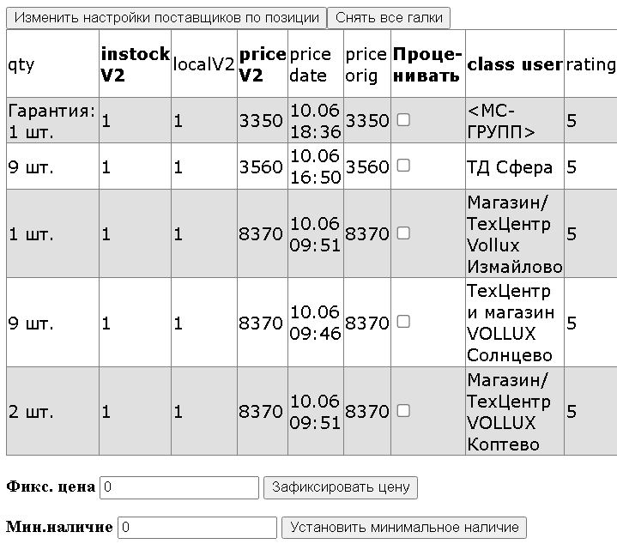
В этом окне можно определить, какие поставщики предлагают этот товар. При необходимости можно поставить флажки только у тех поставщиков, на которых мы ориентируемся для определения нашей цены. Для обновления настроек необходимо нажать кнопку «Изменить настройки поставщиков по позиции».
Также можно установить фиксированную цену, по которой нужно продавать товар независимо от наличия. Это полезно, если нам нужно продать залежавшийся товар, для того, чтобы хотя бы освободить склад. Также для каждой детали можно выбрать минимальное наличие. При этом в основной таблице в колонке «Наличие» будет выводится фактическое и необходимое наличие, если фактическое меньше.
После получения прайса с рекомендациями можно скорректировать цены и снова загрузить прайс на главной странице админки.
Если у нас был товар, по которому была проценка, потом он исчез из нашего наличия, а затем снова появился, история его проценки сохранится в базе данных.

Контакты разработчика
Дополнительную информацию о связи 1С, ABCP, Б24, amoCRM, а также интеграции между различными информационными системами можно прочитать на сайте http://1c-abcp.ru
Контакты разработчика: +79518711457 (whatsapp, telegram)
E-mail: kserdyukov@mail.ru.
Приносим благодарность платформе ABCP за эффективный высокопроизводительный инструмент для бизнеса, компании 1С за автоматизацию деятельности предприятий различного профиля.

